№ 7832
Населенный пункт
Гродненская область, Залесский сельский совет, агр. Залесье
Номер захоронения № 7832
Дата захоронения 1 МВ
Вид захоронения Братская могила
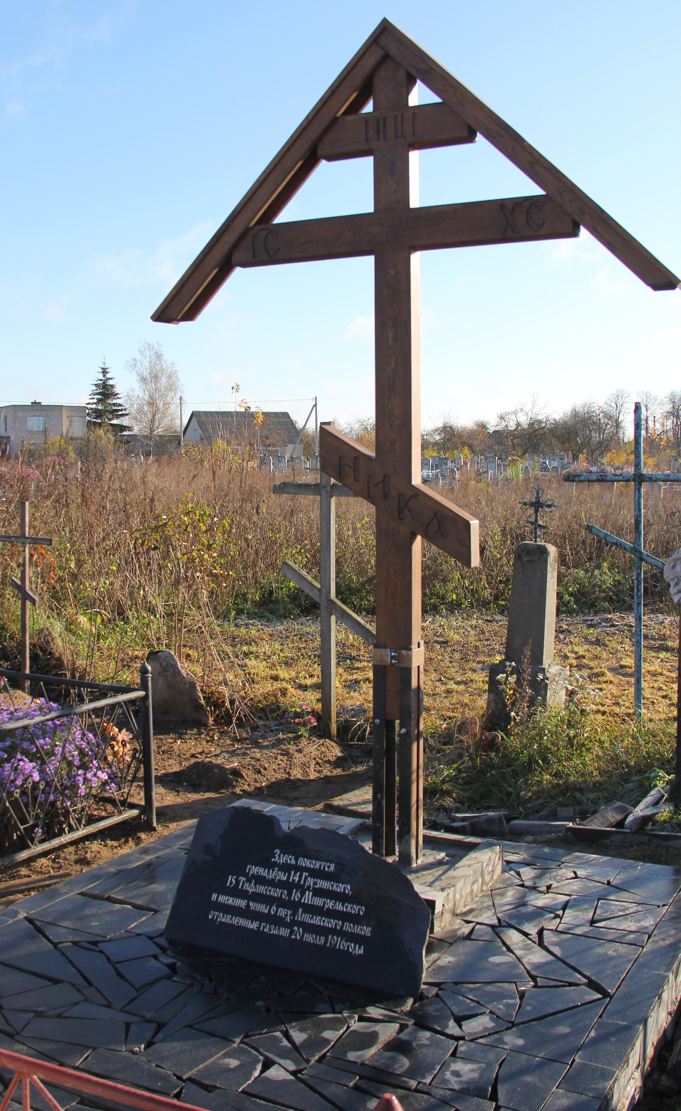

10.Дополнительная информация:
Захоронение благоустроено за счет средств местного благотворительного культурно-исторического фонда памяти Первой мировой войны «Крокі».

Список солдат и офицеров 14 Грузинского, 15 Тифлисского, 16 Мингрельского и нижних чинов 6 пехотного Либавского полков захороненных в агр. Залесье (воинское захоронение № 7832).

Офицеры.
- Енохович Всеволод Николаевич. Подпоручик 335-го пехотного Анапского полка. Похоронен у церкви близ станции Залесье. РГВИА, ф. 2144, оп. 1, д. 963, л. 33 об., схема – л. 34, 37 (№1).
- Иванов Михаил Яковлевич. Подпоручик 335-го пехотного Анапского полка. Похоронен у церкви близ станции Залесье. РГВИА, ф. 2144, оп. 1, д. 963, л. 33об, схема – л. 34, 37 (№1).
- Мальцев Александр Павлович. Прапорщик 335-го пехотного Анапского полка. Похоронен у церкви близ станции Залесье. РГВИА, ф. 2144, оп. 1, д. 963, л. 33об, схема – л. 34, 37 (№1).
Нижние чины.
- Алишов Сахаутдин. Ефрейтор 336-го пехотного Челябинского полка. Похоронен у церкви близ ст. Залесье. РГВИА, ф. 2144, оп. 1, д. 963, л. 33, схема – л. 34, 37 (№1).
- Богацкий Дорофей Степанович. Гренадер 11-й роты 14-го гренадерского Грузинского полка. Похоронен в близи ст. Залесье на братском кладбище около церкви. РГВИА, ф. 2144, оп. 1, д. 963, л. 3, 7, схема – л. 11, 12 (№2).
- Буйновский Иван. Рядовой 333-го пехотного Глазовского полка. Похоронен у церкви близ ст. Залесье. РГВИА, ф. 2144, оп. 1, д. 963, л. 33, схема – л. 34, 37 (№1).
- Вислобоков Андрей. Рядовой 13-й роты 334-го пехотного Ирбитского полка. Похоронен у церкви близ ст. Залесье. РГВИА, ф. 2144, оп. 1, д. 963, л. 33, схема – л. 34, 37 (№1).
- Волосатов Иван. Рядовой 336-го пехотного Челябинского полка. Похоронен у церкви близ ст. Залесье. РГВИА, ф. 2144, оп. 1, д. 963, л. 33, схема – л. 34, 37 (№1).
- Волосов Семен Егорович. Рядовой 9-й роты 14-го гренадерского Грузинского полка. Похоронен вблизи ст. Залесье на братском кладбище около церкви. РГВИА, ф. 2144, оп. 1, д. 963, л. 3, 7, схема – л. 11, 12 (№2).

- Глущенко Иван Иванович. Рядовой 11-й роты 14-го гренадерского Грузинского полка. Похоронен вблизи ст. Залесье на братском кладбище около церкви. РГВИА, ф. 2144, оп. 1, д. 963, л. 3, 7, схема – л. 11, 12 (№2).
- Годненко Николай. Рядовой 334-го пехотного Ирбитского полка. Похоронен у церкви близ ст. Залесье. РГВИА, ф. 2144, оп. 1, д. 963, л. 33, схема – л. 34, 37 (№1).
- Годненко Николай. Рядовой 334-го пехотного Ирбитского полка. Похоронен у церкви близ ст. Залесье. РГВИА, ф. 2144, оп. 1, д. 963, л. 33, схема – л. 34, 37 (№1).
- Горбачев Николай Терентьевич. Рядовой 9-й роты 14-го гренадерского Грузинского полка. Похоронен вблизи ст. Залесье на братском кладбище около церкви. РГВИА, ф. 2144, оп. 1, д. 963, л. 3, 7, схема – л. 11, 12 (№2).
- Дементьев Сергей Трофимович. Рядовой 9-й роты 14-го гренадерского Грузинского полка. Похоронен вблизи ст. Залесье на братском кладбище около церкви. РГВИА, ф. 2144, оп. 1, д. 963, л. 3, 7, схема – л. 11, 12 (№2).
- Жданов Константин. Рядовой 336-го пехотного Челябинского полка. Похоронен у церкви близ ст. Залесье. РГВИА, ф. 2144, оп. 1, д. 963, л. 33, схема – л. 34, 37 (№1).
- Золовкин Федор Климович. Рядовой 9-й роты 14-го гренадерского Грузинского полка. Похоронен вблизи ст. Залесье на братском кладбище около церкви. РГВИА, ф. 2144, оп. 1, д. 963, л. 3, 7, схема – л. 11, 12 (№2).
- Карамышев Федор Федорович. Рядовой 10-й роты 14-го гренадерского Грузинского полка. Похоронен вблизи ст. Залесье на братском кладбище около церкви. РГВИА, ф. 2144, оп. 1, д. 963, л. 3, 7, схема – л. 11, 12 (№2).
- Ключников Григорий Алексеевич. Рядовой 10-й роты 14-го гренадерского Грузинского полка. Похоронен вблизи ст. Залесье на братском кладбище около церкви. РГВИА, ф. 2144, оп. 1, д. 963, л. 3, 7, схема – л. 11, 12 (№2).
- Кожевников Алексей. Младший мастер 333-го пехотного Глазовского полка. Похоронен у церкви близ ст. Залесье. РГВИА, ф. 2144, оп. 1, д. 963, л. 33, схема – л. 34, 37 (№1).
- Кубушкин Степан Назарович. Рядовой 10-й роты 14-го гренадерского Грузинского полка. Похоронен вблизи ст. Залесье на братском кладбище около церкви. РГВИА, ф. 2144, оп. 1, д. 963, л. 3, 7, схема – л. 11, 12 (№2).
- Кудрявцев Николай Михаилович. Рядовой 9-й роты 14-го гренадерского Грузинского полка. Похоронен вблизи ст. Залесье на братском кладбище около церкви. РГВИА, ф. 2144, оп. 1, д. 963, л. 3, 7, схема – л. 11, 12 (№2).
- Кукушкин Василий Дмитриевич. Рядовой 10-й роты 14-го гренадерского Грузинского полка. Похоронен вблизи ст. Залесье на братском кладбище около церкви. РГВИА, ф. 2144, оп. 1, д. 963, л. 3, 7, схема – л. 11, 12 (№2).
- Луценко Яков Кузьмич. Рядовой 10-й роты 14-го гренадерского Грузинского полка. Похоронен вблизи ст. Залесье на братском кладбище около церкви. РГВИА, ф. 2144, оп. 1, д. 963, л. 3, 7, схема – л. 11, 12 (№2).
- Лютов Иван Петрович. Рядовой 9-й роты 14-го гренадерского Грузинского полка. Похоронен вблизи ст. Залесье на братском кладбище около церкви. Награжден Георгиевским крестом 4-ой степени №541091. РГВИА, ф. 2144, оп. 1, д. 963, л. 3, 7, схема – л. 11, 12 (№2).
- Лялев Иосиф. Рядовой 333-го пехотного Глазовского полка. Похоронен у церкви близ ст. Залесье. РГВИА, ф. 2144, оп. 1, д. 963, л. 33, схема – л. 34, 37 (№1).
- Манэфов Абдул. Рядовой 335-го пехотного Анапского полка. Похоронен у церкви близ ст. Залесье. РГВИА, ф. 2144, оп. 1, д. 963, л. 33, схема – л. 34, 37 (№1).
- Матвеев Егор. Рядовой 334-го пехотного Ирбитского полка. Похоронен у церкви близ ст. Залесье. РГВИА, ф. 2144, оп. 1, д. 963, л. 33, схема – л. 34, 37 (№1).
- Мышкин Алексей. Младший унтер-офицер 333-го пехотного Глазовского полка. Похоронен у церкви близ ст. Залесье. РГВИА, ф. 2144, оп. 1, д. 963, л. 33, схема – л. 34, 37 (№1).
- Наваев Илья Семенович. Гренадер 9-й роты 14-го гренадерского Грузинского полка. Похоронен вблизи ст. Залесье на братском кладбище около церкви. РГВИА, ф. 2144, оп. 1, д. 963, л. 3, 7, схема – л. 11, 12 (№2).
- Огородников Михаил. Рядовой 334-го пехотного Ирбитского полка. Похоронен у церкви близ ст. Залесье. РГВИА, ф. 2144, оп. 1, д. 963, л. 33, схема – л. 34, 37 (№1).
- Олдырев Кузьма. Рядовой 335-го пехотного Анапского полка. Похоронен у церкви близ ст. Залесье. РГВИА, ф. 2144, оп. 1, д. 963, л. 33, схема – л. 34, 37 (№1).
- Отверов Алексей. Рядовой 334-го пехотного Ирбитского полка. Похоронен у церкви близ ст. Залесье. РГВИА, ф. 2144, оп. 1, д. 963, л. 33, схема – л. 34, 37 (№1).
- Панасенко Фома. Гренадер 10-й роты 14-го гренадерского Грузинского полка. Похоронен вблизи ст. Залесье на братском кладбище около церкви. РГВИА, ф. 2144, оп. 1, д. 963, л. 3, 7, схема – л. 11, 12 (№2).
- Пантелеев Николай. Рядовой 333-го пехотного Глазовского полка. Похоронен у церкви близ ст. Залесье. РГВИА, ф. 2144, оп. 1, д. 963, л. 33, схема – л. 34, 37 (№1).
- Пасынков Федор Трофимович. Гренадер 11-й роты 14-го гренадерского Грузинского полка. Похоронен вблизи ст. Залесье на братском кладбище около церкви. Награжден Георгиевской медалью 4-я степени №354914. РГВИА, ф. 2144, оп. 1, д. 963, л. 3, 7, схема – л. 11, 12 (№2).
- Першин Дмитрий. Рядовой 333-го пехотного Глазовского полка. Похоронен у церкви близ ст. Залесье. РГВИА, ф. 2144, оп. 1, д. 963, л. 33, схема – л. 34, 37 (№1).
- Позио Иосиф. Рядовой 335-го пехотного Анапского полка. Похоронен у церкви близ ст. Залесье. РГВИА, ф. 2144, оп. 1, д. 963, л. 33, схема – л. 34, 37 (№1).
- Полежаев Иван Васильевич. Гренадер 11-й роты 14-го гренадерского Грузинского полка. Похоронен вблизи ст. Залесье на братском кладбище около церкви. РГВИА, ф. 2144, оп. 1, д. 963, л. 3, 7, схема – л. 11, 12 (№2).
- Приходько Савелий Осипович (Иосифович). Гренадер 10-й роты 14-го гренадерского Грузинского полка. Похоронен вблизи ст. Залесье на братском кладбище около церкви. Награжден Георгиевскими крестами: 4-й степени №319877, 3-й степени №82614 и 2-й степени №9350. Уроженец Рязанской губернии Спасского уезда Кирецкой волости с. Сушки. РГВИА, ф. 2144, оп. 1, д. 963, л. 3, 7, схема – л. 11, 12 (№2).
- Прокопов Григорий Михайлович. Гренадер 9-й роты 14-го гренадерского Грузинского полка. Похоронен вблизи ст. Залесье на братском кладбище около церкви. РГВИА, ф. 2144, оп. 1, д. 963, л. 3, 7, схема – л. 11, 12 (№2).
- Пурцев Ефим Иванович. Гренадер 11-й роты 14-го гренадерского Грузинского полка. Похоронен вблизи ст. Залесье на братском кладбище около церкви. РГВИА, ф. 2144, оп. 1, д. 963, л. 3, 7, схема – л. 11, 12 (№2).
- Радионов Вадимир Спиридонович. Гренадер 12-й роты 14-го гренадерского Грузинского полка. Похоронен вблизи ст. Залесье на братском кладбище около церкви. РГВИА, ф. 2144, оп. 1, д. 963, л. 3, 7, схема – л. 11, 12 (№2).
- Редников Иван Степанович. Гренадер 10-й роты 14-го гренадерского Грузинского полка. Похоронен вблизи ст. Залесье на братском кладбище около церкви. РГВИА, ф. 2144, оп. 1, д. 963, л. 3, 7, схема – л. 11, 12 (№2).
- Рогачев Федор Афанасьевич. Гренадер 9-й роты 14-го гренадерского Грузинского полка. Похоронен вблизи ст. Залесье на братском кладбище около церкви. РГВИА, ф. 2144, оп. 1, д. 963, л. 3, 7, схема – л. 11, 12 (№2).
- Серкин Иван. Рядовой 333-го пехотного Глазовского полка. Похоронен у церкви близ ст. Залесье. РГВИА, ф. 2144, оп. 1, д. 963, л. 33, схема – л. 34, 37 (№1).
- Смирнов Михаил Сергеевич. Гренадер 9-й роты 14-го гренадерского Грузинского полка. Похоронен вблизи ст. Залесье на братском кладбище около церкви. РГВИА, ф. 2144, оп. 1, д. 963, л. 3, 7, схема – л. 11, 12 (№2).
- Солдатов Семен. Рядовой 335-го пехотного Анапского полка. Похоронен у церкви близ ст. Залесье. РГВИА, ф. 2144, оп. 1, д. 963, л. 33, схема – л. 34, 37 (№1).
- Степанов Валериан. Рядовой 336-го пехотного Челябинского полка. Похоронен у церкви близ ст. Залесье. РГВИА, ф. 2144, оп. 1, д. 963, л. 33, схема – л. 34, 37 (№1).
- Сухин Иосиф. Рядовой 335-го пехотного Анапского полка. Похоронен у церкви близ ст. Залесье. РГВИА, ф. 2144, оп. 1, д. 963, л. 33, схема – л. 34, 37 (№1).
- Чурбанов Николай. Гренадер 9-й роты 14-го гренадерского Грузинского полка. Похоронен вблизи ст. Залесье на братском кладбище около церкви. РГВИА, ф. 2144, оп. 1, д. 963, л. 3, 7, схема – л. 11, 12 (№2).
- Шаронов Григорий Игнатьевич. Гренадер 9-й роты 14-го гренадерского Грузинского полка. Похоронен вблизи ст. Залесье на братском кладбище около церкви. РГВИА, ф. 2144, оп. 1, д. 963, л. 3, 7, схема – л. 11, 12 (№2).

